阿坝州壤塘县
2025年度中共壤塘县委巡察工作领导小组
办公室单位部门决算公开
（单位公开）

目录
公开时间：2026年10月19日

第一部分 部门概况 1
一、部门职责 1
二、机构设置 1
第二部分 2025年度部门决算情况说明 2
一、收入支出决算总体情况说明 2
二、收入决算情况说明 2
三、支出决算情况说明 3
四、财政拨款收入支出决算总体情况说明 3
五、一般公共预算财政拨款支出决算情况说明 4
六、一般公共预算财政拨款基本支出决算情况说明 6
七、财政拨款“三公”经费支出决算情况说明 7
八、政府性基金预算支出决算情况说明 8
九、国有资本经营预算支出决算情况说明 9
十、其他重要事项的情况说明 9
第三部分 名词解释 11
第四部分 附表 14
一、收入支出决算总表 14
二、收入决算表 14
三、支出决算表 14
四、财政拨款收入支出决算总表 14
五、财政拨款支出决算明细表 14
六、一般公共预算财政拨款支出决算表 14
七、一般公共预算财政拨款支出决算明细表 14
八、一般公共预算财政拨款基本支出决算表 14
九、一般公共预算财政拨款项目支出决算表 14
十、政府性基金预算财政拨款收入支出决算表 14
十一、国有资本经营预算财政拨款收入支出决算表 14
十二、国有资本经营预算财政拨款支出决算表 14
十三、财政拨款“三公”经费支出决算表 14

（注：请部门根据实际注明页码）

第一部分 部门概况

一、部门职责
1.向州委巡察工作领导小组办公室报送巡察工作规划、年度计划、年度总结、重要情况和信息；
2.向县委巡察工作领导小组报告工作情况，传达贯彻县委巡察工作领导小组的决策和部署；
3.统筹、协调、指导巡察组开展工作；
4.承担政策研究、制度建设等工作，对县委和县委巡察工作领导小组决定的事项进行督办；
5.配合县纪委、县委组织部等部门对巡察工作人员进行培训、考核、监督和管理；
6.建立健全与纪检、政法、组织、审计、信访等部门的联系机制，负责与其进行沟通衔接；
7.办理县委巡察工作领导小组和上级巡察办交办的其他事项。

二、机构设置
中共壤塘县委巡察工作领导小组办公室下属二级预算单位0个，其中行政单位0个，参照公务员法管理的事业单位0个，其他事业单位0个。

第二部分 2025年度部门决算情况说明

一、收入支出决算总体情况说明
2025年度收入、支出总计均为196.24万元。与上年度相比，收入、支出总计各减少48.54万元，下降19.83%。主要变动原因是人员减少，工资福利性费用减少。
（图1：收入、支出决算总计变动情况图）（柱状图）
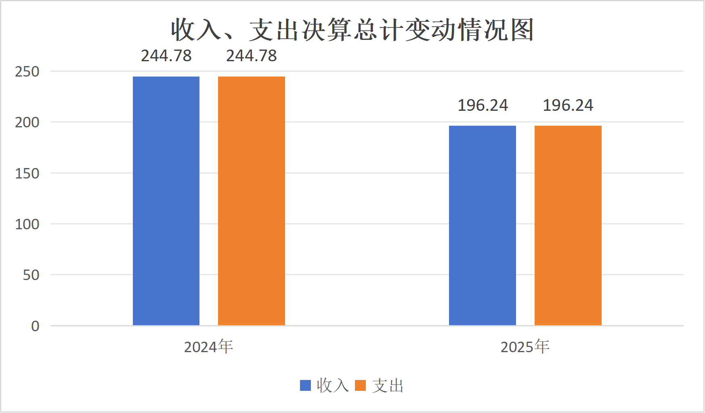

二、收入决算情况说明
2025年度本年收入合计196.24万元，其中：一般公共预算财政拨款收入196.24万元，占100%。（注：仅罗列本部门涉及的收入）
（图2：收入决算结构图）（饼状图）
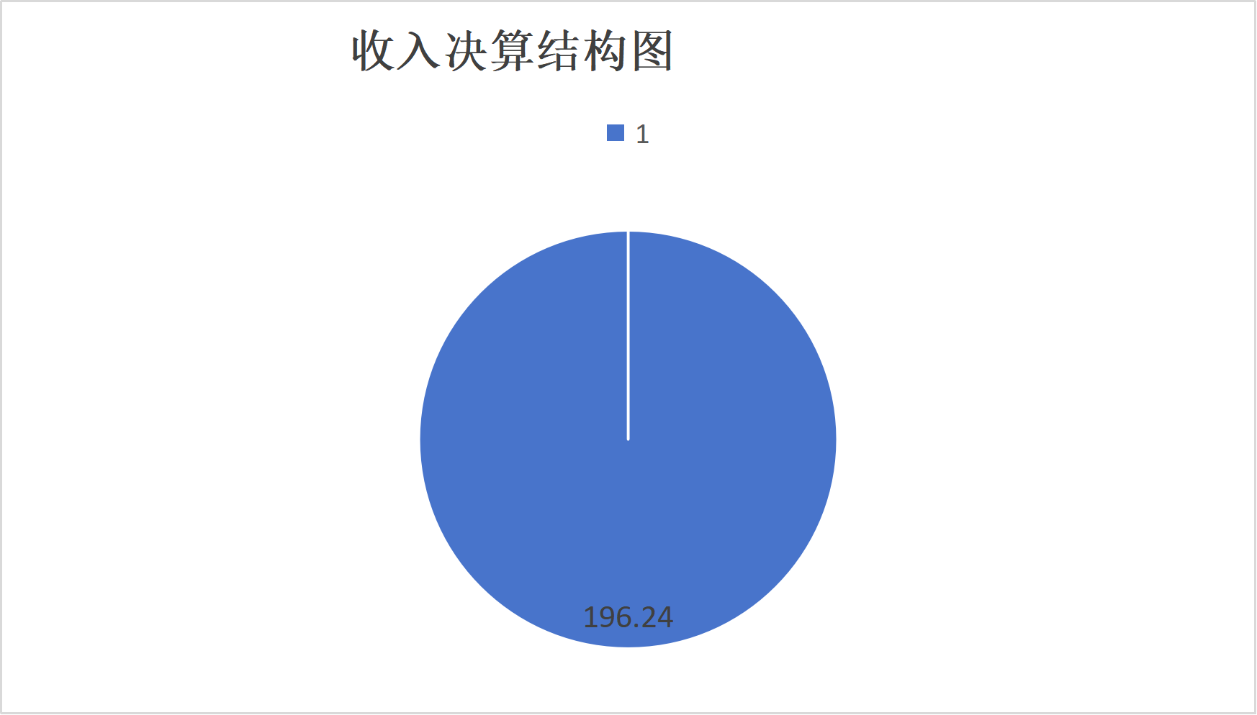

三、支出决算情况说明
2025年度本年支出合计196.24万元，其中：基本支出179.67万元，占91.55%；项目支出16.58万元，占8.44%。
（图3：支出决算结构图）（饼状图）
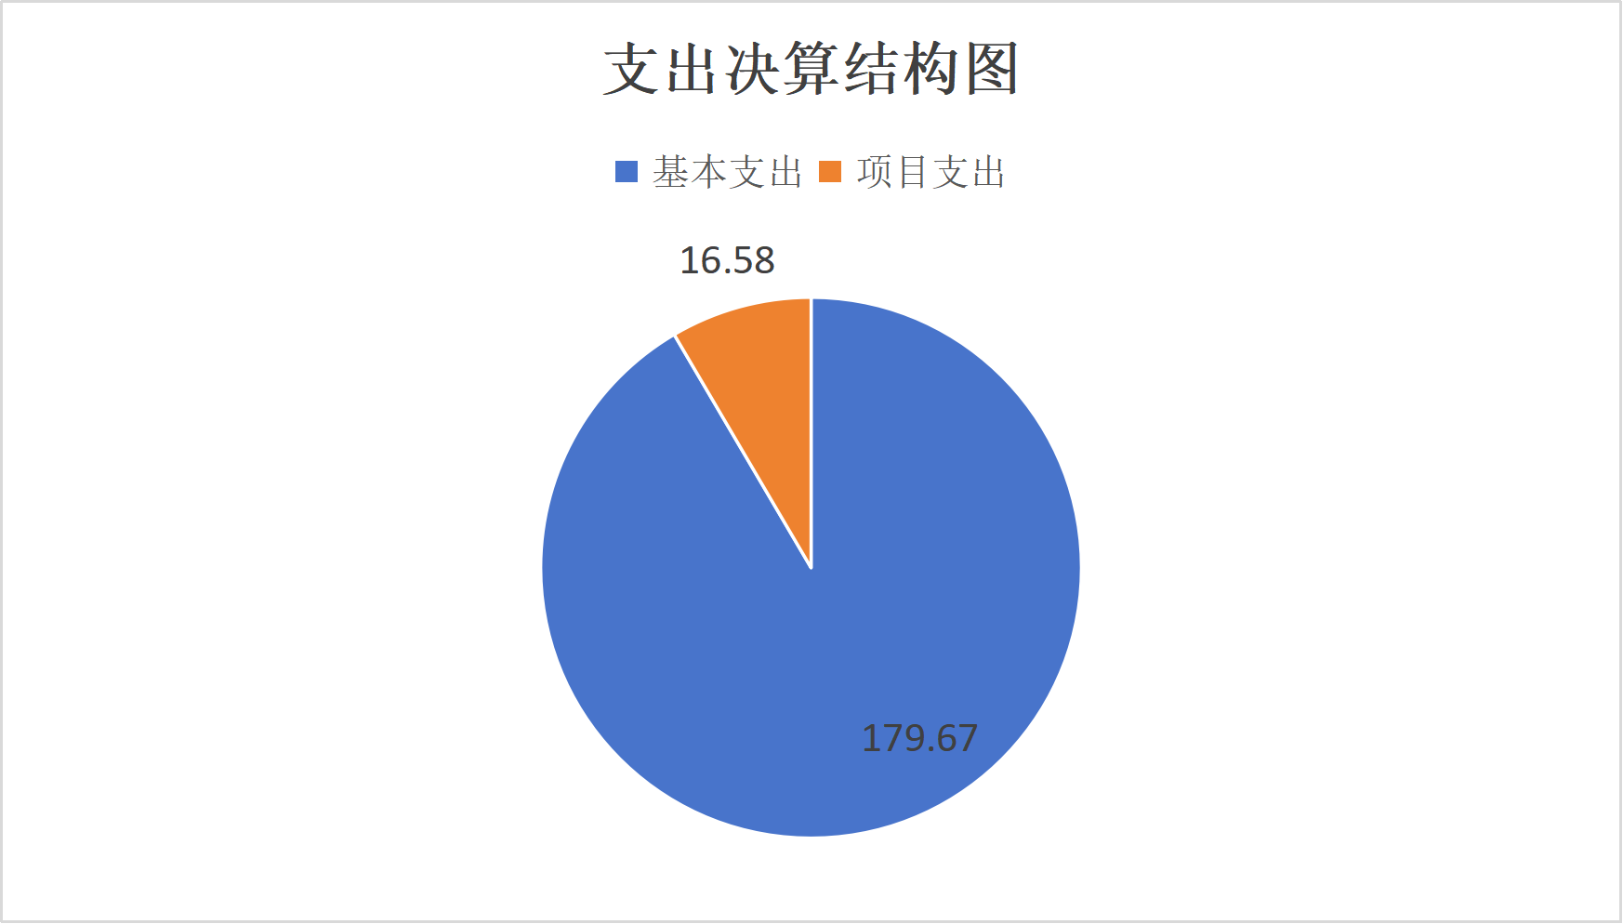

四、财政拨款收入支出决算总体情况说明
2025年度财政拨款收入、支出总计均为196.24万元。与上年度相比，财政拨款收入、支出总计各减少48.54万元，下降19.83%。主要变动原因是人员减少，工资福利性费用减少。
（图4：财政拨款收、支决算总计变动情况）（柱状图）
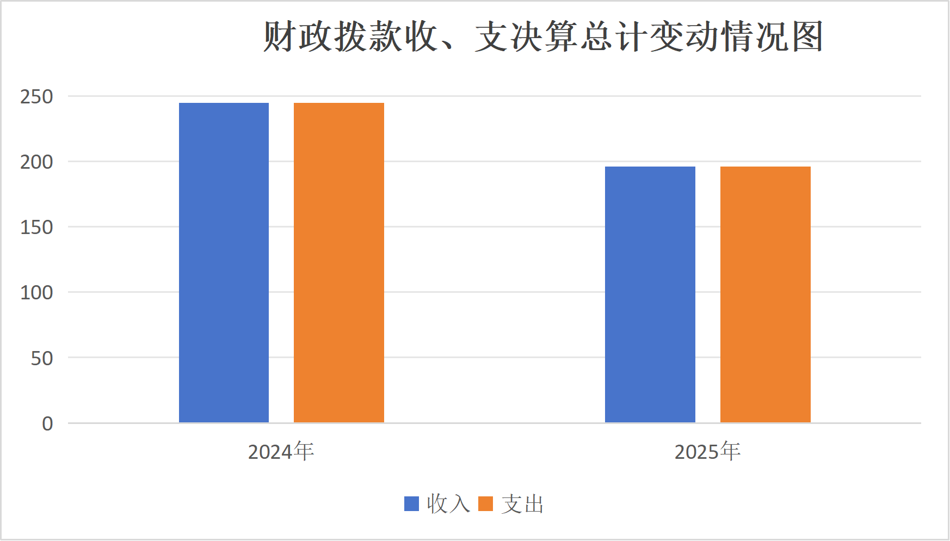

五、一般公共预算财政拨款支出决算情况说明
（一）一般公共预算财政拨款支出决算总体情况
2025年度一般公共预算财政拨款支出196.24万元，占本年支出合计的100%。与上年度相比，一般公共预算财政拨款支出减少48.54万元，下降19.83%。主要变动原因是人员减少，工资福利性费用减少。
（图5：一般公共预算财政拨款支出决算变动情况）（柱状图）
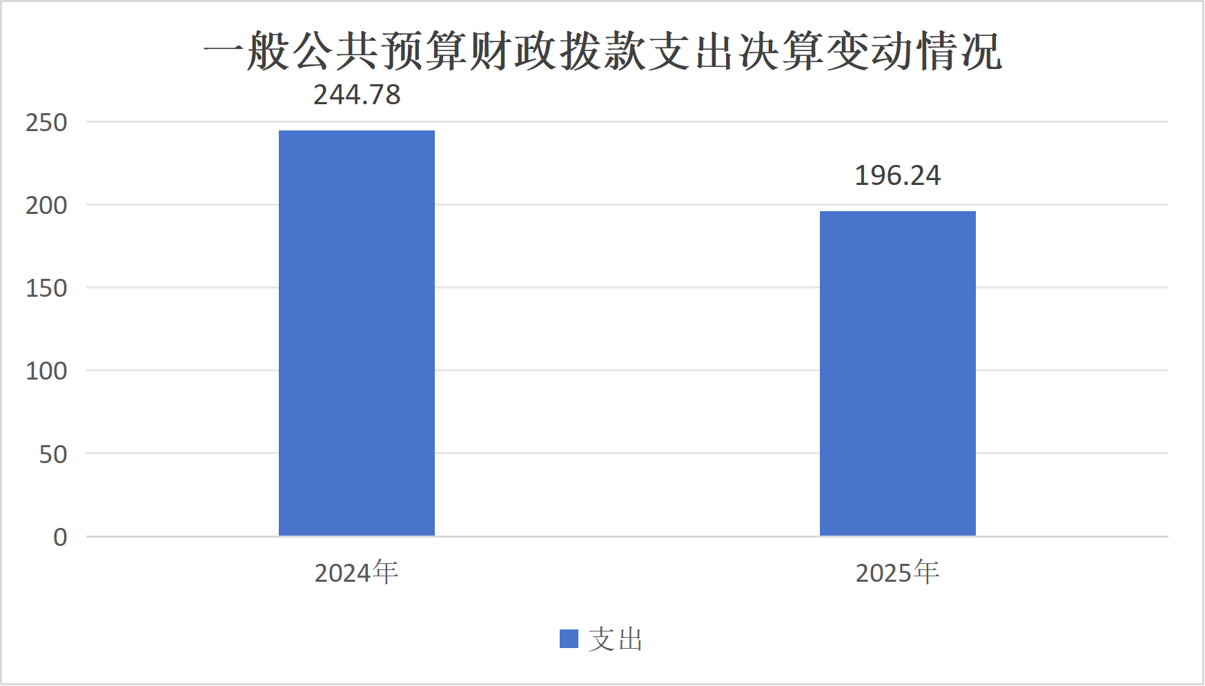

（二）一般公共预算财政拨款支出决算结构情况
2025年度一般公共预算财政拨款支出196.24万元，主要用于以下方面：一般公共服务支出150.12万元，占76.50%；社会保障和就业支出25.46万元，占12.97%；卫生健康支出8.42万元，占4.29%；住房保障支出12.24万元，占6.24%。（注：仅罗列本部门涉及的全部功能分类科目，至类级）
（图6：一般公共预算财政拨款支出决算结构）（饼状图）
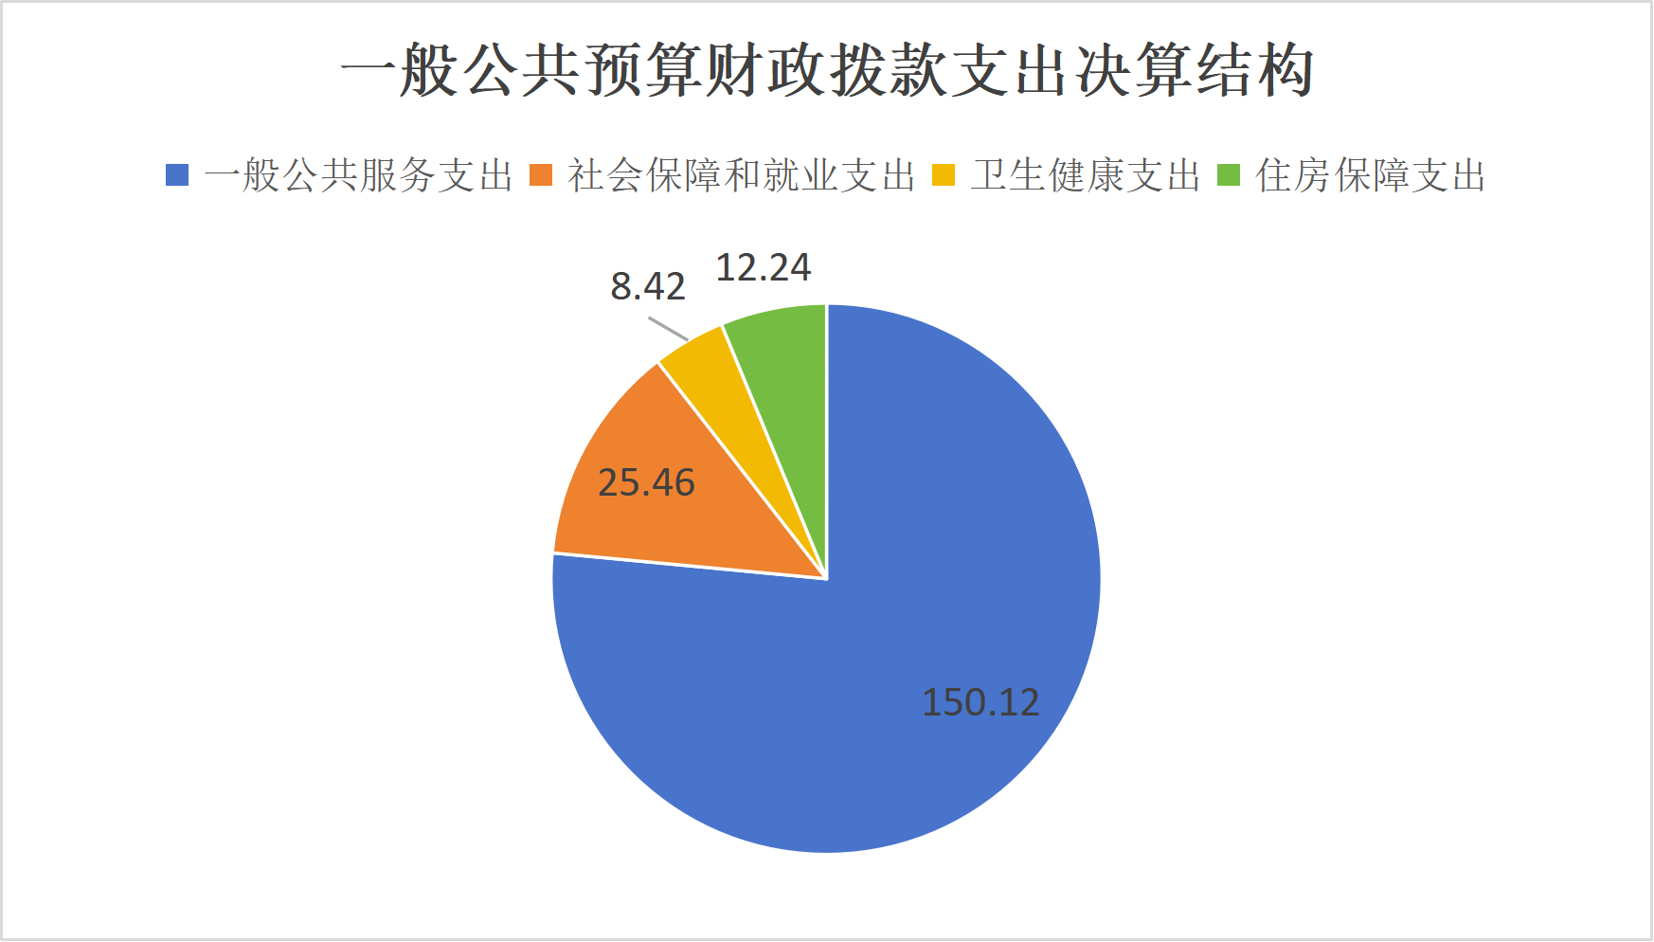

（三）一般公共预算财政拨款支出决算具体情况
2025年度一般公共预算支出决算数为196.24，完成预算100%。其中：
1.一般公共服务（类）201（款）20111（项）：支出决算为150.12万元，完成预算100%，决算数等于预算数。
2.社会保障和就业（类）208（款）20805（项）：支出决算为25.46万元，完成预算100%，决算数等于预算数。
3.卫生健康（类）210（款）21011（项）：支出决算为8.42万元，完成预算100%，决算数等于预算数。
4.住房保障（类）221（款）22102（项）：支出决算为12.24万元，完成预算100%，决算数等于预算数。
（注：仅罗列本部门涉及的全部功能分类科目，至项级。上述“预算”口径为全年预算数。增减变动原因为决算数〈项级〉和全年预算数〈项级〉比较，与预算数持平可以不写原因）

六、一般公共预算财政拨款基本支出决算情况说明
2025年度一般公共预算财政拨款基本支出179.67万元，其中：
人员经费162.13万元，主要包括：基本工资、津贴补贴、奖金、伙食补助费、绩效工资、机关事业单位基本养老保险缴费、职业年金缴费、其他社会保障缴费、其他工资福利支出、离休费、退休费、抚恤金、生活补助、医疗费补助、奖励金、住房公积金、其他对个人和家庭的补助支出等。
公用经费17.54万元，主要包括：办公费、印刷费、咨询费、手续费、水费、电费、邮电费、取暖费、物业管理费、差旅费、因公出国（境）费用、维修（护）费、租赁费、会议费、培训费、公务接待费、劳务费、委托业务费、工会经费、福利费、公务用车运行维护费、其他交通费、税金及附加费用、其他商品和服务支出、办公设备购置、专用设备购置、信息网络及软件购置更新、其他资本性支出等。
（注：仅罗列本部门实际支出涉及的经济分类科目）

七、财政拨款“三公”经费支出决算情况说明

（一）财政拨款“三公”经费支出决算总体情况说明
2025年度财政拨款“三公”经费支出决算为5.39万元，完成预算100%，较上年度增加2.14万元，增长65.84%。决算数等于预算数的主要原因是厉行节约，严格控制支出。
（注：上述“预算”口径为全年预算数，包括一般公共预算和政府性基金预算财政拨款支出决算情况，与预算数持平可以不写原因）

（二）财政拨款“三公”经费支出决算具体情况说明
2025年度财政拨款“三公”经费支出决算中，因公出国（境）费支出决算0万元，占0%；公务用车购置及运行维护费支出决算5.39万元，占100%；公务接待费支出决算0万元，占0%。具体情况如下：
（图7：财政拨款“三公”经费支出结构）（饼状图）
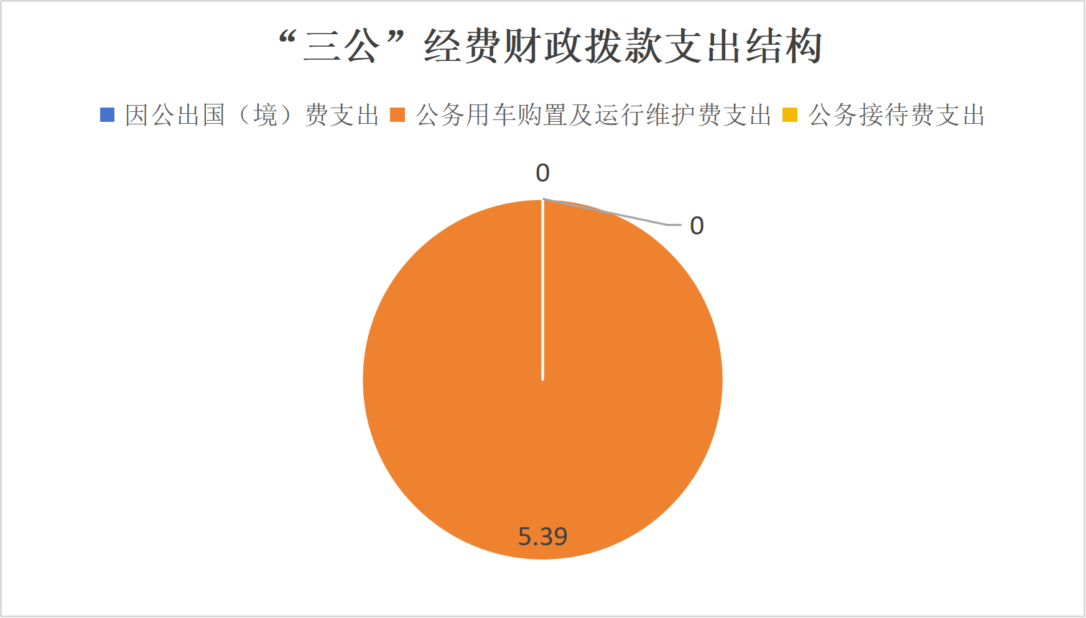
1.因公出国（境）经费支出0万元，完成预算0%。全年安排因公出国（境）团组0次，出国（境）0人。因公出国（境）支出决算比上年度增加/减少0万元，增长/下降0%。
2.公务用车购置及运行维护费支出5.39万元，完成预算100%。公务用车购置及运行维护费支出决算比上年度增加2.14万元，增长65.84%。主要原因是2025年度巡察工作增加。
其中：公务用车购置支出0万元。全年按规定更新购置公务用车0辆，其中：轿车0辆、金额0万元，越野车0辆、金额0万元，载客汽车0辆、金额0万元。截至2025年12月31日，单位共有公务用车1辆，其中：轿车0辆、越野车1辆、载客汽车0辆。
公务用车运行维护费支出5.39万元。主要用于开展巡察相关工作等所需的公务用车燃料费、维修费、过路过桥费、保险费等支出。
3.公务接待费支出0万元，完成预算0%。公务接待费支出决算比上年度增加/减少0万元，增长/下降0%。其中：
国内公务接待支出0万元。国内公务接待0批次，0人次（不包括陪同人员），共计支出0万元。
外事接待支出0万元。外事接待0批次，0人次（不包括陪同人员），共计支出0万元。

八、政府性基金预算支出决算情况说明
2025年度政府性基金预算财政拨款支出0万元，占本年支出合计的0%。与上年度相比，政府性基金预算财政拨款支出增加/减少0万元，增长/下降0%。
（注：支出数与上年持平可以不写原因）

九、国有资本经营预算支出决算情况说明
2025年度国有资本经营预算财政拨款支出0万元，占本年支出合计的0%。与上年度相比，国有资本经营预算财政拨款支出增加/减少0万元，增长/下降0%。
（注：支出数与上年持平可以不写原因）

十、其他重要事项的情况说明

（一）机关运行经费支出情况
2025年度，中共壤塘县委巡察工作领导小组办公室机关运行经费支出17.54万元，比上年度减少5.09万元，下降22.59%。主要原因是厉行节约，严格控制机关运行经费支出。（注：支出数与上年持平可以不写原因）

（二）政府采购支出情况
2025年度，中共壤塘县委巡察工作领导小组办公室政府（本级）采购支出总额1.77万元，其中：政府采购货物支出1.77万元、政府采购工程支出0万元、政府采购服务支出0万元。主要用于购买办公室设备。授予中小企业合同金额0万元，占政府采购支出总额的0%，其中：授予小微企业合同金额0万元，占政府采购支出总额的0%。

（三）国有资产占有使用情况
截至2025年12月31日，中共壤塘县委巡察工作领导小组办公室共有车辆1辆，其中：副部（省）级及以上领导用车0辆、主要负责人用车0辆、机要通信用车0辆、应急保障用车0辆、执法执勤用车0辆、特种专业技术用车0辆、离退休干部服务用车0辆、其他用车1辆，其他用车主要是用于开展巡察相关工作。单价100万元（含）以上设备（不含车辆）0台（套）。

（四）预算绩效管理情况
根据预算绩效管理要求，中共壤塘县委巡察工作领导小组办公室在2025年度，未安排200万元及以上项目，故对0个项目开展了预算事前绩效评估，对0个项目编制了绩效目标，预算执行过程中，选取0个项目开展绩效监控。
组织对2025年度一般公共预算开展绩效自评，形成部门预算绩效自评报告自评得分为89分，绩效自评综述良好。绩效自评报告详见中共壤塘县委巡察工作领导小组办公室附件。

第三部分 名词解释

1.财政拨款收入：指单位从同级财政部门取得的财政预算资金。
2.事业收入：指事业单位开展专业业务活动及辅助活动取得的收入。
3.经营收入：指事业单位在专业业务活动及其辅助活动之外开展非独立核算经营活动取得的收入。

4.其他收入：指单位取得的除上述收入以外的各项收入。
5.用事业基金弥补收支差额：指事业单位在当年的财政拨款收入、事业收入、经营收入、其他收入不足以安排当年支出的情况下，使用以前年度积累的事业基金（事业单位当年收支相抵后按国家规定提取、用于弥补以后年度收支差额的基金）弥补本年度收支缺口的资金。
6.年初结转和结余：指以前年度尚未完成、结转到本年按有关规定继续使用的资金。
7.结余分配：指事业单位按照事业单位会计制度的规定从非财政补助结余中分配的事业基金和职工福利基金等。
8.年末结转和结余：指单位按有关规定结转到下年或以后年度继续使用的资金。
9.一般公共服务：指反映政府提供一般公共服务的支出。
10.外交：指反映政府外交事务支出。
11.公共安全：指反映政府维护社会公共安全方面的支出。
12.教育 ：指反映政府教育事务支出。
13.科学技术：指反映科学技术方面的支出。
14.文化体育与传媒 ：指反映政府在文化、体育、文物、广播影视、新闻出版等方面的支出。
15.社会保障和就业：指反映政府在社会保障与就业方面的支出。
16.医疗卫生与计划生育：指反映医疗卫生与计划生育、中医等管理事务方面的支出。
17.节能环保：指反映政府节能环保支出。
18.城乡社区：指反映政府城乡管理事务支出。
19.农林水：指反映政府农林水支出。
20.交通运输：指反映交通运输和邮政业务相关的支出。
21.资源勘探信息等：指反映用于资源勘探、制造业、建筑业、工业信息等方面的支出。
22.商业服务业：指反映商业服务等方面的支出。
23.金融：指反映金融方面的支出。
24.国土海洋气象：指反映政府用于国土资源、海洋、测绘、地震、气象等公益服务事业方面的支出。
25.住房保障：指集中反映政府用于住房方面的支出。
26.粮油物资储备：指反映政府用于粮油物资储备方面的支出。
27.基本支出：指为保障机构正常运转、完成日常工作任务而发生的人员支出和公用支出。
28.项目支出：指在基本支出之外为完成特定行政任务和事业发展目标所发生的支出。
29.经营支出：指事业单位在专业业务活动及其辅助活动之外开展非独立核算经营活动发生的支出。
30.“三公”经费：指部门用财政拨款安排的因公出国（境）费、公务用车购置及运行费和公务接待费。其中，因公出国（境）费反映单位公务出国（境）的国际旅费、国外城市间交通费、住宿费、伙食费、培训费、公杂费等支出；公务用车购置及运行费反映单位公务用车车辆购置支出（含车辆购置税）及租用费、燃料费、维修费、过路过桥费、保险费等支出；公务接待费反映单位按规定开支的各类公务接待（含外宾接待）支出。
31.机关运行经费：为保障行政单位（含参照公务员法管理的事业单位）运行用于购买货物和服务的各项资金，包括办公及印刷费、邮电费、差旅费、会议费、福利费、日常维修费、专用材料及一般设备购置费、办公用房水电费、办公用房取暖费、办公用房物业管理费、公务用车运行维护费以及其他费用。
（名词解释部分请根据各单位实际列支情况罗列，并根据本单位职责职能增减名词解释内容。）

第四部分 附表

一、收入支出决算总表
二、收入决算表
三、支出决算表
四、财政拨款收入支出决算总表
五、财政拨款支出决算明细表
六、一般公共预算财政拨款支出决算表
七、一般公共预算财政拨款支出决算明细表
八、一般公共预算财政拨款基本支出决算表
九、一般公共预算财政拨款项目支出决算表
十、政府性基金预算财政拨款收入支出决算表
十一、国有资本经营预算财政拨款收入支出决算表
十二、国有资本经营预算财政拨款支出决算表
十三、财政拨款“三公”经费支出决算表

